**NB-IOT宏观讲解Ver1.0**

|  |  |  |  |  |
| --- | --- | --- | --- | --- |
| 修改日期 | 版本/状态 | 作者 | 修改章节 | 修改描述 |
| 2019.03.15 | V1.0 | 俞东松 | 全文 |  |
|  |  |  |  |  |
|  |  |  |  |  |
|  |  |  |  |  |
|  |  |  |  |  |
|  |  |  |  |  |
|  |  |  |  |  |
|  |  |  |  |  |
|  |  |  |  |  |

NB-IOT云之间的关系

目前支持NB-IOT的运营商有中国电信和中国移动，中国电信的云平台为Wing，中国移动的云平台为OneNET。

而NB-IOT目前有TCP、UDP、CoAP几种通讯协议，不同模块，不同运营商对这几种协议的支持不一样。

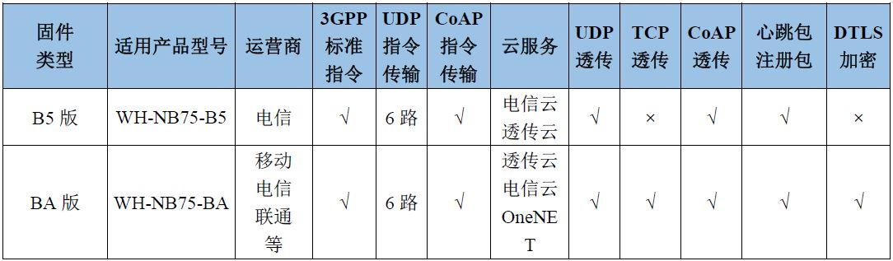

上图显示了不同模块对于不同运营商的协议支持。

由于电信物联网网络覆盖全，且价格低廉，这里我们使用上图中的NB-75-B5模块为例来进行讲解。

下图所示为第一种连接方式，由于使用COAP协议，所以数据必须经过电信云，数据到达电信云之后，我们的私有云可以与电信云进行对接来获取数据。



我们购买的模块为有人科技的NB-75模块，有人科技有它自己的云平台，它的云平台便于用户使用，极大地简化了与电信云平台的对接。

下图所示为第二种连接方式，但是个人的私有云与电信云对接非常麻烦，所以可以通过有人科技提供的云来实现与私有云的对接。



有人科技提供的透传云有两种数据流向，在注册设备时，可以选择MODBUS协议或者数据透传。数据透传：仅希望通过透传云获取数据流，可利用SDK获取设备数据流（相当于数据只是从有人的透传云过一下，有人透传云只提供少许功能）。MODBUS协议：数据上传到有人透传云，然后可以在网页上提供各种功能，也支持SDK开发。

透传云二次开发：http://cloud.usr.cn/development_instruction.html

下图所示为第三种连接方式，第三种连接方式使用UDP协议通讯，它不用经过电信云就可以与私有云对接，但是需要找电信的省级物联网客户经理开通IP白名单才可以进行通讯。

